Via Dolorosa
En langfredagsvandring – 12. station
Jesus dør
”Korsfæstet, død og begravet, nedfaret til dødsriget, på tredje dag opstanden fra de døde.”

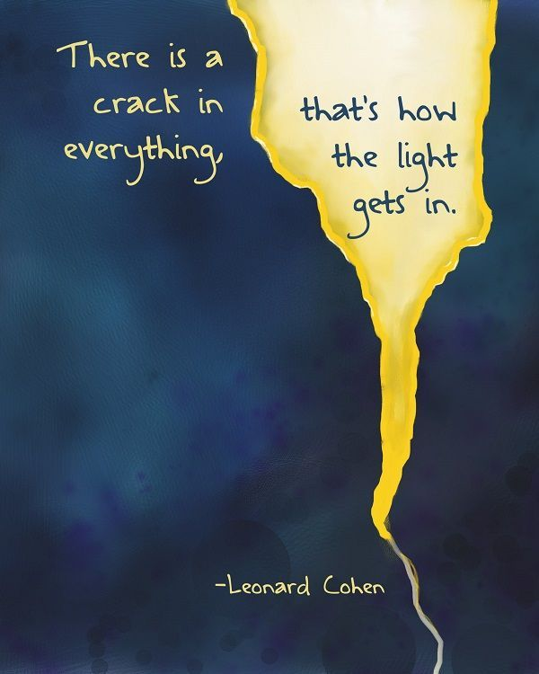
Sådan lyder et lille uddrag af den trosbekendelse, der lyder, hver gang et menneske bliver døbt, og når dåben bliver bekræftet til konfirmationen. Det kan virke lidt overraskende, at så meget smerte, sorg, forvirring og drama, som der var i påskedagene kan klemmes ned på så få ord. Og hvad var egentligt vigtigst? At Jesus døde, eller at han genopstod? Det er blevet diskuteret lige siden.

Verden blev dog forandret allerede i det øjeblik Jesus dør. ”Og se, forhænget i templet flængedes i to dele, fra øverst til nederst” En lille sætning med stor betydning. Lige fra det første telt-tempel, som Moses fik besked på at lave i ørkenen, var der styr på, hvem der måtte komme tæt på Gud, og hvem der ikke måtte. Da Jesus dør, og forhænget revner, bliver der lavet om på dette. Der skulle ikke længere være noget, hverken forhæng eller systemer, der begrænsede mennesker adgang til Gud.

Overvejelse:
Ifølge Johannesevangeliet er det sidste, Jesus siger, inden han dør: ”Det er fuldbragt”.
Hvad siger de ord dig? Skaber de forvirring?
Virker de meningsløse og ligegyldige? Eller giver de trøst og håb?

